**Sylvain Marsili**

**Rapport séance 17/01 :**

-laser+bt+servo :

Cette séance j’ai pu changer de carte Arduino pour une Arduino méga 2560. Cette dernière me permet notamment d’utiliser 4 communications en simultané. Ce qui m’a permis de faire fonctionner le Bluetooth et le laser en même temps sans aucuns soucis après quelques modifications. En effet j’ai dû renommer les noms du Bluetooth et du laser par Serial3 et Serial2 pour que cela fonctionne correctement. Tout fonctionnait ; le Bluetooth et le laser n’étaient plus en conflit.

-Problème laser :

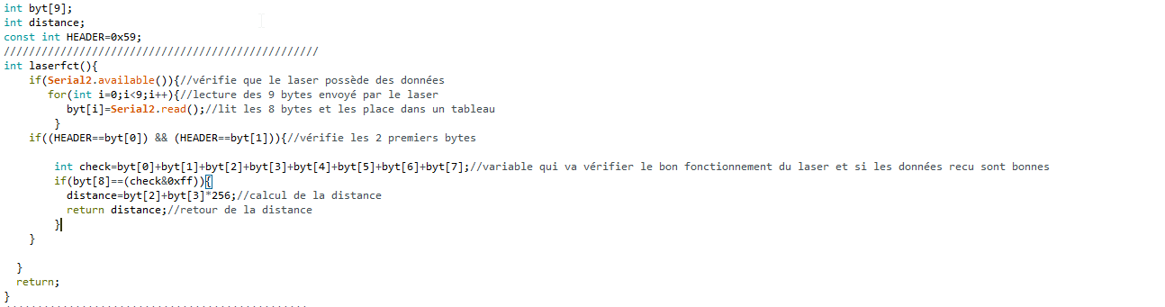Un problème est survenu alors. Laser m’affichait peu de valeurs et certaine étaient fausses. J’ai alors modifié ma fonction qui avant m’imprimer les distances pour qu’elle me les renvoie simplement (return distance) et que je les print par la suite. Plus de d’erreur sont alors apparu. J’ai du alors refaire une nouvelle fonction laser en lisant en premier tous les bytes envoyés puis faire les vérification et calculer la distance.

A présent je vais mettre une limite de distance afin que le robot nous demande de scanner, puis je vais prendre les différentes valeurs de distances et les associer à l’écran lcd.